**Nama : I Putu Teddy Dharma Wijaya**

# UAS Praktikum Data Science

kerjakan 3 soal pada <https://datalemur.com/> dengan ketentuan sebagai berikut :

1. tipe soal yang diambil bebas
2. untuk tipe soal Statistics, Probability, dan Machine Learning anda dapat menggunakan penjelasan dengan formula (opsional) dan data sintetis untuk mendukung penjelasan dengan tools bebas.
3. untuk tipe soal python dan sql anda dapat menggunakan code editor yang tersedia pada website untuk mendapatkan case dan data yang dimaksud oleh soal
4. screenshot dan taruh pengerjaan anda pada dokumen ini dan simpan dalam bentuk PDF
5. upload file pdf anda pada submission di e-learning

## 1. Factorial Formula [Microsoft Python Interview Question] *– Python (Easy)*

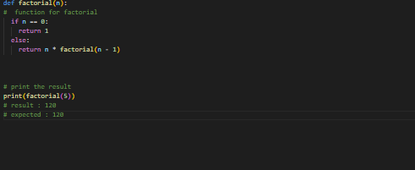

Penjelasan : menggunakan konsep rekursif yang dimana akan memanggil fungsi dirinya sendiri hingga nilai n ama dengan 0

## 2. Fizz Buzz Sum [Google Python Interview Question] – Python (Easy)

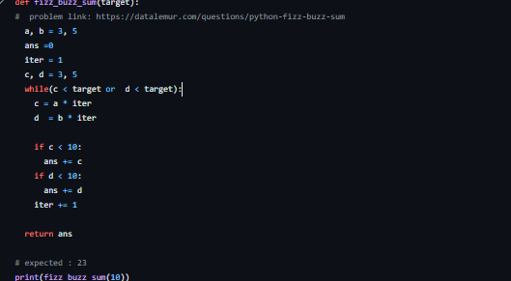

Penjelasan : menggunakan perulangan while untuk melakukan perkalian antara variabel c dengan variabel iter begitupun dengan variabel d. Jika salah satu kondisi masih bernilai true (< 10) maka lakuikan terus perulangan jika kedua kondisi sudah false maka hentikan perulangan. Variabel ans akan menyimpan penjumlahan yang memenuhi ( c, d * iter < 10)

## 3. Missing Integer [Amazon Python Interview Question] – (Easy)

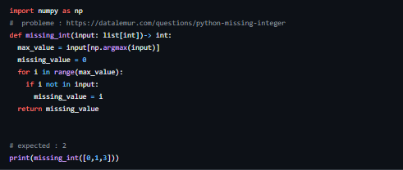

Penjelasan : cari terlebih dahulu nilai max dari sebuah list, kemudian lakukan perulangan dengan range sama dengan max, selama iterasi lakukan check apakah nilai dari iterasi (i) ada di dalam list atau tidak jika tidak ada maka masukan ke variabel missing value dan jika ada maka lanjutkan iterasi

## 4. Factorial Trailing Zeroes [Microsoft Python Interview Question] - Medium

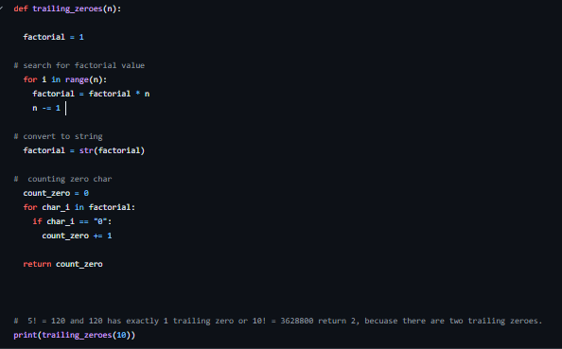

Penjelasan : cari terlenbih dahulu nilai dari n ! lalu hasil dari factorial tersebut kemudian akan diconvert menjadi sebuah string. Lakukan perulangan pada string tersebut dan kemudian check apakah berisi “0” dan jika berisi 0 maka count_zero akan ditambah (+=1) dan jika tidak maka perulangan akan tetap dilanjutkan .

## 5. Largest Contiguous Subarray Sum [Akuna Capital Python Interview Question] - Medium

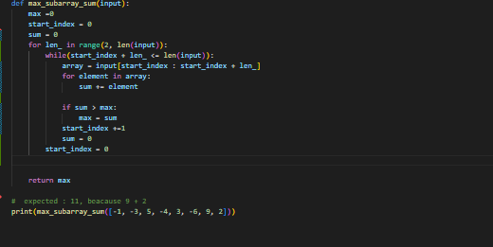

Penjelasan : for akan bertindak sebagai perulangan yang akan menyatakan berapa banyak elemen yang akan diambil dari sebuah list, misal jika len_ bernilai 2 maka ambil 2 elemen yang ada di dalam list. Kemudian akan masuk ke perulangan while yang dimana jika start_index (index mulai ketika mengambil elemen + len_) <= len (input) maka akan masuk ke perulangan, dan kemudian start_index akan ditambahkan secara terus menerus hingga tidak memenuhi kondisi yang ada di perulangan while. Di dalam perulangan while akan di cek apakah sum > max jika benar maka nilai max akan digantikan dengan sum. Akhir dari fungsi ini adalah return nilai max.

**6. Largest Prime Factor [Facebook Python Interview Question]**

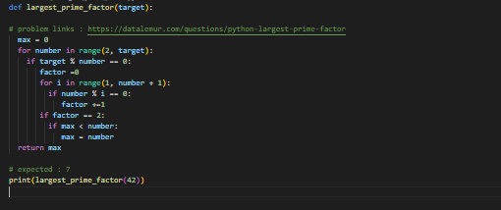

Penjelasan : perulangan for pertama akan melakukan pengecekana apakah nilai dari target jika dimoduluskan dengan nilai number akan sama dengan 0. Jika iya kemudian nilai number akan dilakukan pengecekaan apakah nilai dari variabel number merupakan bilangan prima atau tida jika iya akan dicek kembali apakah nilai dari variabel number ini lebih besar dari max jika iya maka nilai max akan diganti dengan nilai dari variabel number.

**7. Merge Conflicts [Microsoft Python Interview Question]**

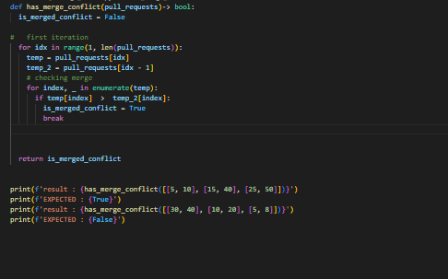

Penjelasan : ambil nilai ke i dari masing masing dan temp_1 akan mengambil nilai dari elemen list [1…n ] dan temp_2 akan mengambil nilai elemant [0….n -1 ]. Setelah itu akan masuk ke perulangan kedua yang dimana akan dicek jika apakah nilai dari salah satu temp_1 < dari temp_2 jika iya maka sudah pasti terjadi merge conflict dan is_merged _conflict akan diset menjadi True, begitupun sebaliknya.

**8. Smallest Multiple [Google Python Interview Question]**

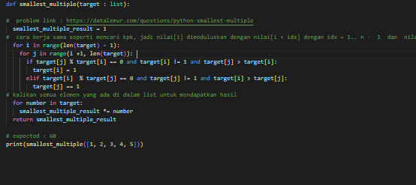

Penjelasan : konsep dari penyelesain ini sama dengan kpk yang dimana pada code tersebut merupakan alur dalam pencarian nilai dari KPK (Kelipatan persekutuan terkecil).

**9. Two Sum [Amazon Python Interview Question] – Medium**

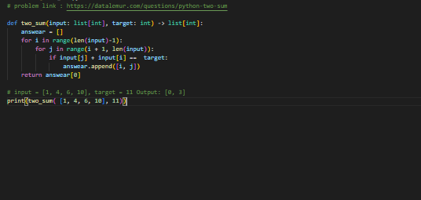

Penjelasn : perulangan pertama akan melakukan iterasi bilangan pertama dan perulangan kedua akan melakukan perulangan selangkah lebih maju dari iterasi pertama (i + 1). Kemudian jika bilangan pertama + bilangan kedua = target maka index dari list akan disimpan di dalam list answear. Jika perulangan sudah selesai maka list answear akan dikembalikan

10. Precision/Recall Tradeoff [BCG Gamma Machine Learning Interview Question] – Easy 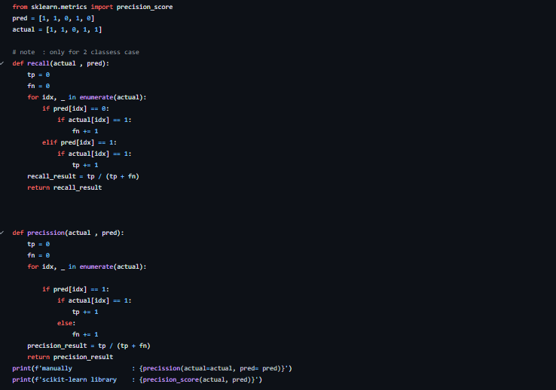

Penjelasan : pada soal ini, kita diperintah kan untuk membuat function yang dapat menghitung precission yang dimana formulanya adalah TP / TP + FN. Yang dimana jika hasil prediksi = 1 dan nilai actual = 1 maka TP akan bertambah 1 dan jika actual = 0 maka FN akan bertambah 1. Jika di run maka hasil function yang dibuat sendiri akan menghasilkan hasil yang sama dengan hasil precision dari librarcy scikit learn

Code Link : https://github.com/TeddyDharma/UAS-BISA-AI/tree/main